- Dades de la varietat local¹
Família:  Espècie:  Varietat^{1, 2}: | Sinònim/s³:
Nom científic:

Presència al llistat de varietats autòctones en risc d’erosió genètica
Varietat inscrita al registre de varietats de conservació a la Oficina Española de Variedades Vegetales (OEVV).

¹ El nom de la varietat local s’ha d’escriure amb minúscula inicial, sense cometes ni cursives. Excepció: es manté la majúscula en el cas que s’escrigui en majúscules en qualsevol context (per exemple: noms de llocs, de sants, etc.).
² Nom amb què es coneix i s’anomena la varietat.

³ Només s’han d’indicar els sinònims que estiguin documentats (cal aportar documentació justificativa).

Breu descripció de la varietat
En cinc-deu línies s’han de descriure, en un llenguatge planer, enfocat al públic en general i de manera ordenada, els trets diferenciadors o les característiques particulars d’aquesta varietat. S’han d’indicar les principals característiques morfològiques (planta, flor, fruit o part comestible), agronòmiques (produccions, èpoques de floració i maduració, temps de conserva, etc.) i sensorials (sabor, textura, etc.) específiques, i també els motius pels quals és apreciada.
També s’hi ha de fer constar la situació actual i la superfície cultivada.

3. Origen o tradició de la varietat local
Indicau la zona on històricament s'ha cultivat la varietat i la zona on es cultiva actualment.

4. Usos i coneixements tradicionals
Indicau les característiques etnobotàniques (estudi de les relacions entre plantes i persones) per les quals es coneix la varietat, les aplicacions i els usos tradicionals que poden determinar-ne el valor cultural o científic. Per exemple:
- Consum humà: comestible en cru o cuinat, verd o sec; com a greix alimentari; en begudes, condiments, conserves, etc.
- Consum animal: farratges, arrels i tubercles, fruits, pinso, pastura, etc.
- Usos medicinals: indicau per a quin tipus de malaltia s’empra.
- Usos veterinaris: indicau per a quin tipus de malaltia s’empra.
- Usos tòxics i nocius: al·lergògens, irritants, urticants, verins, insecticides, plaguicides, etc.
- Ús combustible: llenya, carbó, per socarrar, llum, etc.
- Construcció: embarcacions, carros, cases i edificis, tancaments, tàpies, infraestructures, etc.
- Indústria i artesania: cosmètica, perfumeria, neteja, substàncies tintòries i pintures, eines i utensilis, instruments esportius i musicals, mobiliari, senalles, cordes, vestimenta, etc.
- Usos mediambientals: millora del sòl, bardisses i tallavents, ombra i protecció, empelts, males herbes, bioindicadors, predicció del temps, etc.
- Ús ornamental: patis, horts i jardins, carrers i camins, etc.
- Usos socials, simbòlics i rituals: literatura oral popular, usos recreatius, etc.

5. Observacions
Indicau les observacions o les consideracions que considereu interessants.

6. Conservació
Indicau la informació del tipus de conservació que es fa de la varietat.

Tipus de conservació (in situ¹, ex situ²) | Illa | Municipi | Referència SIGPAC: municipi / polígon / parcel·la / recinte | Adreça | Ubicat a: hort, camp experimental, camp comercial, hivernacle, etc. | Coordenades UTM (X, Y)
¹Conservació in situ: conservació dels ecosistemes i dels hàbitat naturals i manteniment i recuperació de varietats locals a l’entorn natural, on han desenvolupat les propietats específiques. Hi inclourem també la conservació on farm, en què els productors locals conserven i usen les varietats locals, a la zona d'origen i amb tècniques tradicionals.
²Conservació ex situ: conservació dels recursos fitogenètics per a l'alimentació i l'agricultura fora de l’hàbitat natural (bancs de germoplasma, llavors, etc.), col·leccions vives, etc.

7. Caràcters morfològics de la varietat
Emplenau els descriptors morfològics de l’espècie que s’indiquen a l’IPGRI (apartat 7 de caracterització de la planta) i aportau, si és possible, la descripció d’altres caràcters morfològics d’interès i el nom i el nombre del descriptor utilitzat per a cada caràcter. En el cas de descriptors de tipus quantitatiu, indicau la mitjana i la desviació estàndard de la mesura. Els descriptors mínims a caracteritzar són els que duen el codi descriptor marcat amb un asterisc.

Número descriptor | Codi Descriptor UPOV (1) | Nom del descriptor | Nivell d’expressió | Resultat de l’expressió | Observacions
Planta
1 | 3* | Tipus de creixement (Estadi desenvolupament complet) | Enfiladissa  Mata baixa | Triau un dels valors | Enregistrar-ho en l’estadi del desenvolupament complert de la planta. Observar tota la parcel·la després que s’hagin eliminat totes les mescles
2 | 4 | Forma de la planta | Piramidal  Rectangular | Triau un dels valors | Només varietats enfiladisses
3 | 5 | Tipus de planta | Arrossegadissa  No arrossegadissa | Triau un dels valors | Només varietats de mata baixa
4 | 6 | Alçada de la planta | Baixa  Mitjana  Alta | Triau un dels valors  Mitjana ± desviació estàndard | Només varietats de mata baixa
5 | 48* | Època de floració | Molt primerenca  Primerenca  Mitja  Tardana  Molt tardana | Triau un dels valors | (50% plantes amb mínim una flor)
6 | 50 | Resistència a BCMNV | Absent  Present amb necrosi  Present amb símptomes | Triau un dels valors
Fulla
7 | 9* | Intensitat del color verd | Molt clar  Clar  Mig  Fosc  Molt fosc | Triau un dels valors | Observació en època de plena floració
Inflorescència
8 | 16* | Color de l’estendard de la flor | Blanc  Blanc rosat  Rosa  Violeta | Triau un dels valors
9 | 17* | Color de l’ala | Blanc  Blanc rosat  Rosa  Violeta | Triau un dels valors
Beina
10 | 18-19* | Longitud beina | Molt curta  Curta  Mitja  Llarga  Molt llarga | Triau un dels valors  Mitjana ± desviació estàndard | Observació en beines en estat de maduresa per al mercat
11 | 20+ | Amplada beina | Estreta  Mitja  Ampla | Triau un dels valors  Mitjana ± desviació estàndard | Observació en beines en estat de maduresa per al mercat  Veure figura 1.
12 | 22*+ | Forma secció transversal (a nivell d’una llavor) | El·líptica  Oval  Cordiforme  Circular  Forma de vuit | Triau un dels valors | Observació en estat de maduresa  per al mercat  Veure figura 2.
13 | 24*+ | Color del fons de la beina | Groga  Verda  Violeta | Triau un dels valors | Observació en estat de maduresa  per al mercat.  Veure figura 3.
14 | 25+ | Intensitat del color del fons de la beina | Clar  Mig  Fosc | Triau un dels valors | Observació en estat de maduresa  per al mercat.  Veure figura 4.
15 | 26* | Presència de color secundari a la beina | Absent  Present | Triau un dels valors | Observació en estat de llavor seca
16 | 27* | Color secundari a la beina | Rosa  Vermell  Violeta | Triau un dels valors | Observació en estat de llavor seca
17 | 29*+ | Filament en  la sutura ventral | Absent  Present | Triau un dels valors | Observació en estat de maduresa per al mercat.  Observació trencant el bec i traient la beina per veure si hi ha filament o no. Els filaments són molts forts i no s’han de confondre amb filatures més dèbils.  Veure figura 5.
18 | 33* | Longitud del bec | Curt  Mig  Llarg | Triau un dels valors | Observació en estat de maduresa per al mercat
19 | 34 | Corbatura del bec de la beina | Absent o molt feble  Feble  Mitjana  Forta  Molt forta | Triau un dels valors  Mitjana ± desviació estàndard | Observació en estat de maduresa per al mercat
Llavor
20 | 38+ | Forma de la llavor | Circular  Circular- el·líptica  El·líptica  Reniforme  Rectangular | Triau un dels valors | Observació de la secció longitudinal central.  Observació en estat de maduresa per al mercat.  Veure figura 6.
21 | 43* | Nombre de colors de la llavor | Un  Dos  Més de dos | Triau un dels valors | Observacions en estat de llavor seca recol·lectada en les parcel·les
22 | 44* | Color principal de la llavor | Blanc  Verdós  Gris  Groc  Beix  Marró  Vermell  Violeta  Negre | Triau un dels valors | Observació del color en la superfície més gran.  Observacions en estat de llavor seca recol·lectada en les parcel·les
23 | 45*+ | Color secundari predominant | Gris  Groc  Beix  Marró  Vermell  Violeta  Negre | Triau un dels valors | Observacions en estat de llavor seca recol·lectada en les parcel·les.  Veure figura 7.
24 | 37*+ | Pes de 100 llavors | Molt lleugera  Lleugera  Mitja  Elevat  Molt elevat | Triau un dels valors  Mitjana ± desviació estàndard | Observació de 4 rèpliques.  Observacions en estat de llavor seca recol·lectada en les parcel·les.  Veure figura 8.

- JUDÍA COMÚN, ALUBIA. DIRECTRICES PARA LA EJECUCIÓN DEL EXAMEN DE LA DISTINCIÓN, LA HOMOGENEIDAD Y LA ESTABILIDAD (2015). UPOV.

Altres descriptors d’interès per caracteritzar la varietat
Número | Codi Descriptor IPGRI/UPOV | Nom del descriptor | Nivell d’expressió | Resultat de l’expressió | Observacions

8. Documentació visual
Adjuntau com a mínim cinc fotografies de qualitat (en format paper i digital). Les fotografies digitals han de tenir cinc megapíxels com a mínim i estar en format jpg.

Fotografies obligatòries |  | Nom que se li hauria de donar al fitxer | Indicar si s'adjuntarà la imatge en format digital
1 | Una fotografia de la planta. | Fot_1_espècie_varietat.jpg
2 | Una fotografia de la planta amb fruit o part comestible. | Fot_2_espècie_varietat.jpg
3 | Una fotografia detall del fruit o part comestible (amb el fons blanc o negre) | Fot_3_espècie_varietat.jpg
4 | Una fotografia detall de la part comestible (amb fons blanc/ negre quadriculat, segons plantilla model ) | Fot_4_espècie_varietat.jpg
5 | Una fotografia del camp de cultiu | Fot_5_espècie_varietat.jpg
Fotografies opcionals |  | Nom que se li hauria de donar al fitxer | Indicar si s'adjuntarà la imatge en format digital
6 | Una fotografia detall de la secció transversal del fruit | Fot_6_espècie_varietat.jpg
7 | Una fotografia detall de la secció longitudinal del fruit | Fot_7_espècie_varietat.jpg
8 | Altres | Fot_(indicar el número)_espècie_varietat.jpg

9. Varietats similars
Indicau les similituds i les diferències amb la varietat local que s'inscriu.

Varietat local similar | Similituds | Diferències

Varietat comercial similar | Similituds | Diferències

10. Acreditació de l’antiguitat del conreu
Cal acreditar que la varietat té una antiguitat de conreu mínima de cinquanta anys a les Illes Balears mitjançant:

Acreditació bibliogràfica.
Acreditació per un ens administratiu.

10.1 Acreditació bibliogràfica
Cites bibliogràfiques⁴

Cites bibliogràfiques

Cal adjuntar una còpia dels articles, capítols i documents que acreditin l'antiguitat, marcant en un color diferent les cites de la varietat local que es presenta.

La bibliografia s’ha de citar seguint les instruccions següents:

Llibres i altres monografies:

Cognom, Nom sense abreujar; Cognom, Nom sense abreujar; Cognom, Nom sense abreujar. Títol. Edició. Lloc: Editorial, any. Nombre de volums. (Col·lecció; núm.).
ISBN núm.

En el cas que sigui un capítol o una part:

Cognom, Nom sense abreujar; Cognom, Nom sense abreujar; Cognom, Nom sense abreujar. «Títol de la part de la monografia». A: Dades bibliogràfiques de l’obra completa. Pàgina en què comença-pàgina en què acaba.
ISBN núm.

Parts de publicacions periòdiques

Cognom, Nom sense abreujar; Cognom, Nom sense abreujar; Cognom, Nom sense abreujar. «Títol de la part de la publicació periòdica». Títol de la Publicació en Sèrie [Lloc d’Edició-1; Lloc d’Edició-2], número del volum, número de l’exemplar (dia mes any), números de les pàgines en què apareix aquesta part.
ISBN núm. (opcional)

Publicacions electròniques

Cognom, Nom sense abreujar; Cognom, Nom sense abreujar; Cognom, Nom sense abreujar. Títol [En línia]. Edició o versió. Lloc de publicació: editorial o distribuïdora, any de publicació.
<adreça web> [Consulta: data de consulta]

10.2. Altres fonts documentals
Adjuntau els documents que ho acrediten.

11. Característiques agronòmiques
Indicau si es disposa dels valors dels caràcters agronòmics que considereu diferencials i d’interès de la varietat.

Indicau si les dades agronòmiques s'han obtingut:
dels assajos de caracterització
de les prospeccions

11.1 Calendari de sembra i/o plantació en relació al lloc d’origen

Marc plantació | Calendari mensual
( x )cm | G | F | M | A | M | J | J | A | S | O | N | D
Sembra al sòl
Planter
Transplantament
Floració
Recol·lecció

11.2 Característiques agronòmiques
Marcau amb una X les característiques agronòmiques que es coneguin:

Precocitat |  | Precoç | Especificau la varietat amb què es compara:
Precocitat |  | Mitjana | Especificau la varietat amb què es compara:
Precocitat |  | Tardana | Especificau la varietat amb què es compara:
Resistència al fred |  | Més alta | Especificau la varietat amb què es compara:
Resistència al fred |  | Més baixa | Especificau la varietat amb què es compara:
Tolerància |  | Als fongs | Especificau el nom del fong:
Tolerància |  | Als nematodes | Especificau el nom del nematode:
Tolerància |  | Als virus | Especificau el nom del virus:
Resistència |  | Als fongs | Especificau el nom del fong:
Resistència |  | Als nematodes | Especificau el nom del nematode:
Resistència |  | Als virus | Especificau el nom del virus:
Maneig (tutors, malles ombreig, recalcament, etc...) | Especificau el maneig:
Altres observacions

12. Documentació tècnica dels assaigs de caracterització
Pautes de l'assaig al camp

Criteris generals:
- La població que es caracteritza ha de representar la variabilitat genètica de manera que permeti observar-ne i registrar-ne les característiques. Si es disposa de diferents entrades d’una espècie, a l’assaig hi ha d’haver una representació proporcional de cada entrada.
- La grandària de la població es determina segons el tipus de reproducció de l'espècie: si és al·lògama (molt variable) la població ha de ser més gran que si és autògama (poc variable). En general es recomanen poblacions grans, a fi que la descripció sigui fiable, i repeticions que permetin agafar dades d'una mateixa característica diferents vegades i utilitzar la mitjana com a valor real.
- Es recomana fer les caracteritzacions en tants ambients com sigui possible, amb la finalitat d'identificar la varietat correctament.
- Els assajos han d’estar correctament identificats i s’hi ha de poder accedir amb facilitat. Si hi ha repeticions, hi ha d’haver passadissos entre les plantes.
- Les plantes s’han de disposar en el camp de manera que no intercanviïn pol·len, a fi d'evitar que les poblacions perdin el genotip original, especialment en el cas de les espècies al·lògames.
- Es recomana mantenir els assajos nets d’herbes adventícies que puguin perjudicar el cultiu de l’espècie.

12.1 Any de caracterització
Any:

12.2 Localitats on s'han realitzat els assajos, ubicació de l’assaig i sistema de producció
Municipi | Illa | Ubicació de l’assaig  (camp experimental, camp convencional, hort...) | Coordenades UTM (X,Y) | Sistema de producció  (convencional, integrada, ecològica, etc...)

12.3 Origen del material caracteritzat
Nom de la varietat | Entitat recol·lectora | Data de recol·lecció | Origen de la mostra
*Cal demanar a l’Institut de Recerca i Formació Agrària i Pesquera (IRFAP) si tenen referència de la varietat per incloure una mostra en el seu banc de germoplasma.

12.4 Nombre de plantes caracteritzades
Indicau el nombre de plantes caracteritzades (en el cas de la mongeta, vint mostres com a mínim):

Indicau el nombre de fruits o parts comestibles observats per a la caracterització:

12.5 Disseny experimental
Indicau, si és possible:

- El marc de plantació (ha d’estar ben definit i mantenir-se constant durant tot l’assaig):
- El nombre de repeticions (hi ha d’haver un nombre constant de plantes a cada repetició):
- El nombre d'assajos acabats:
- Altres dades que considereu importants:

13. Informació complementària que considereu d’interès
Adjuntau la informació complementària de què disposau sobre la varietat, com per exemple característiques organolèptiques, perfils sensorials, anàlisis moleculars, etc., i qualsevol altra documentació que considereu d’interès.

Annex. Figures

Ad. 1: Amplada de la beina
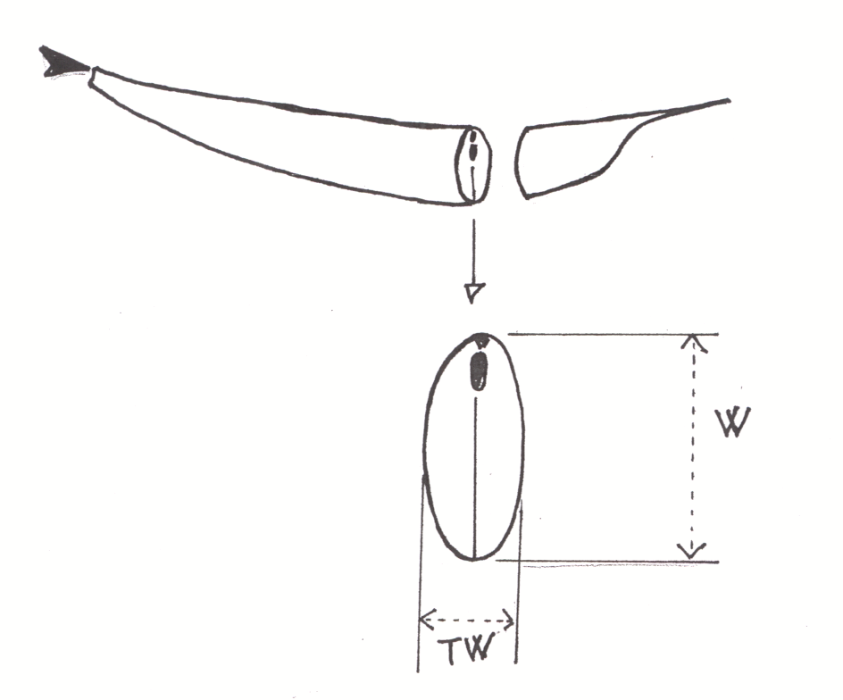
Amplada

Espessor

Ad. 2: Forma en secció transversal de la beina (a nivell d’una llavor)

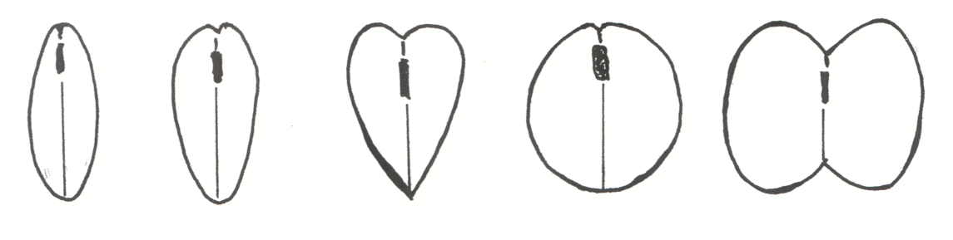

1 | 2 | 3 | 4 | 5
el·líptica | oval | cordiforme | circular | en forma de vuit

Ads. 3 i 4: Color de base i intensitat del color de base de la beina

 | Color de base de la beina
Intensitat del color de base de la beina | Groc (1) | Verd (2) | Violeta (3)
Dèbil (3) | Erato (D), Frühe dickfleischige Wachs (D), Goldmarie (C), | Fortissima (C), Rabl (D), Ragalla (D), Ryco (D)
Mitja (5) | Gabriella (D), Goldelfe (C), Goldfish (D) | Filetty (D), Prelude (D), Tuf (D)
Forta (7) | Golddukat (D) | Decibel (D), Diva (D), Verona (D), Vilbel (D), | Blauhilde (C), Purpiat (D), Purple Teepee (D)

Ad. 5: Filament de la sutura ventral de la beina

Aquest caràcter s’haurà d’observar just després de l’estat de maduració de la beina per al mercat, rompent el bec, i llevant-la de la beina. El filament emergeix de la sutura ventral de la beina.

Els filaments són molt forts i no s’han de confondre amb amb altres fils amb estructura més dèbil.

Ad. 6: Forma en la secció longitudinal central de la llavor

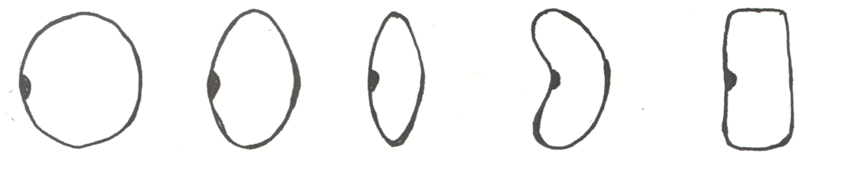
1  circular | 2  circular a el·líptica | 3  el·líptica | 4  reniforme | 5  rectangular

Ad. 7: Color secundari de la llavor

El color secundari és el color de la segona superfície més gran.

Ad. 8: Pes de la llavor

El pes de la llavor s’haurà de determinar en quatre mostres de 100 llavors cada una.

